美方德明童幼儿园招聘简章
- 园所简介
美方德明童幼儿园隶属于美方德教育集团，开办于2014年3月10日。园所总建筑面积3000平方米，户外活动场地1000余平方米。园内设有多功能厅、美术教室、烘焙坊、沙画室、沙池等独立区域，班级配有多功能一体机、中央空调、饮水机、空气净化器、空气加湿器等设备设施一应俱全，旨在为幼儿提供一个温馨、童趣、舒适的学习生活环境。
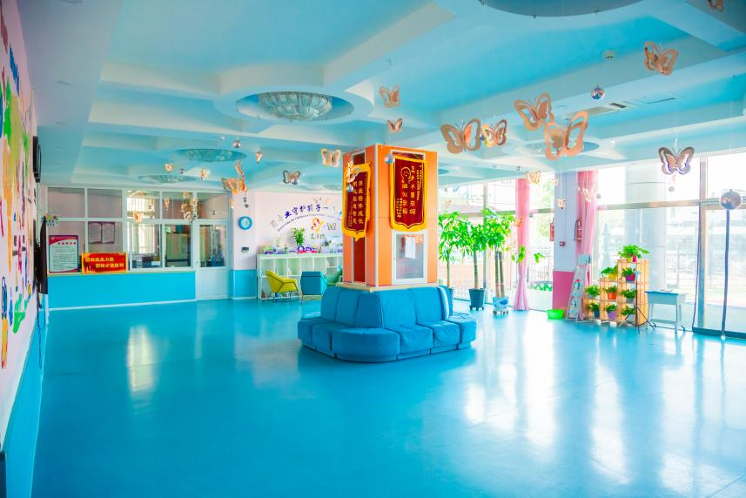
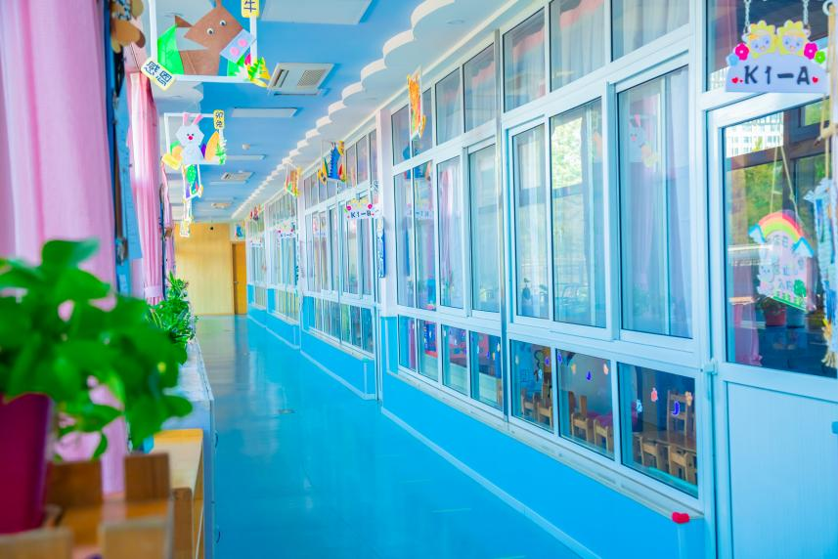
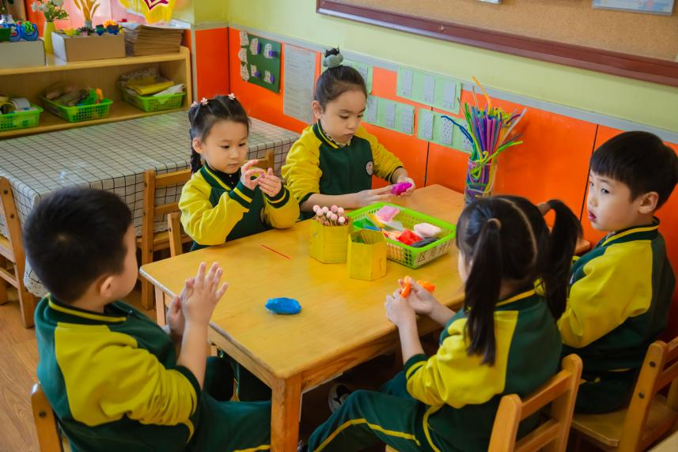
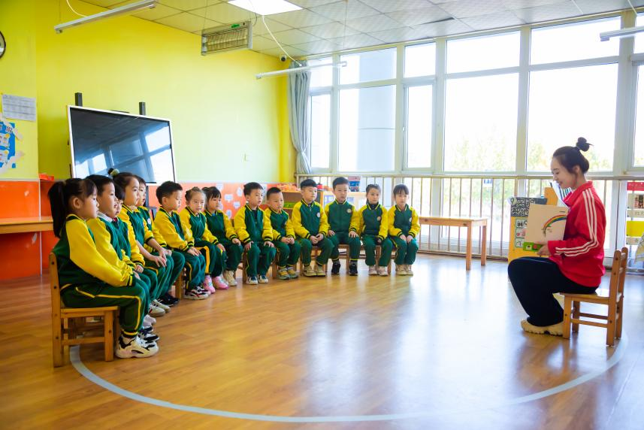

- 教育宗旨
秉持“传承、创新、先行”的宗旨，以“健康、能力、知识”为目标，让孩子回归自然、释放天性、玩出智慧人生。以游戏、体验、探究的灵动方式引导孩子经历“感受美”的体验，拥有“发现美”的眼睛，激发“创造美”的能力。

三、课程体系
我园完全落实《3-6岁儿童学习与发展指南》延伸出中国式现代生活化主题探究活动，以幼儿自主探究为主，教师引导为导向，做出优质化、特色化课程。同时还围绕健康、语言、社会、科学、艺术，五大领域开展的主题探究活动，涵盖国学启智课程、英语、经典吟诵、阳光体智能、创意美术、篮球等特色课程，灵动趣味的教学方法与环境，充分激发幼儿的能动性，使幼儿在创造中成长。

四、招聘原则
本园招聘工作坚持公正、平等、竞争、择优的原则，采取面试加考核的办法进行。

五、招聘岗位
本次计划招聘保育员若干名，配班2名，主班1名

六、招聘岗位要求及薪资待遇：
1、保育员
任职要求：1.中专以上学历；2.有相关经验者优先；3.有保育证、身体健康；4.可接收应届毕业生及在校实习生；
岗位职责：1.要求有爱心、耐心，责任心强，身体健康，具有良好的职业道德和职业素养；2.能够细心照顾幼儿；3.负责幼儿生活、饮食的照护、班级卫生的维护与消毒工作；
薪资待遇：薪资2500-3200元，周末双休、法休，免费提供食宿，节日福利，不定期专业学习培训；

2、配班教师
任职要求：1.有爱心、耐心，责任心强，身体健康，具备良好的沟通能力，有团队合作精神；2.有一年以上配班工作经验；
岗位职责：1.协助主班教师做好幼儿的教育、教学工作；2.主班教师上课时做好助教工作，可以独立上副课等；3.配合保育老师照护好幼儿的饮食生活起居及班级环境卫生的工作；
薪资待遇：薪资3000-4000元，周末双休、法休，免费提供食宿，节日福利，不定期专业学习培训，有晋升机会，社保五险；

3、主班教师
任职要求：1.有教师资格证，普通话标准，大专以上学历，两年以上主班工作经验；2.热爱幼教事业，喜爱幼儿，品行端正，爱岗敬业，形象阳光健康，活泼开朗，有亲和力；3.有爱心，耐心，责任感强，有较强的组织管理能力，较强的执行力及沟通能力；
岗位职责：1.负责幼儿在园一日生活常规，完成幼儿教育教学任务；2.熟悉幼儿的生活及学习特征，善于因材施教，能开拓发掘组织多种教学方式，灵活教学；3.负责班级管理工作（安全管理、人员管理、设施设备、家长工作及环境管理等）；4.及时汇报班级情况；
薪资待遇：
薪资4000-6000元，周末双休、法休，免费提供食宿，节日福利，不定期专业学习及外出培训，社保五险。

我园师资稳定，有完善的教师培训体系。所有老师入职初均需接受封闭式岗前培训，经考核合格方能上岗；园内每周进行教研活动,定期举办公开课评比；以引进来走出去的多元方式提升本园教师素质,搭建教师快速成长平台。

美方德明童幼儿园欢迎您的加入！

